Hmyzožravci – práce s textem
Možná jste o tom nikdy takto neuvažovali, ale všimli jste si, že hmyzožravci bývají v učebnicích řazení hned po vačnatcích jako první z placentálních savců?
Možná vám to nepřijde důležité, ale vědci o tom přemýšlejí dlouho a důkladně. Myslí si, že právě hmyzožravci odkazují svým vývojem na původní savčí skupiny, z nichž se moderní savci oddělili. Dodnes mezi vědci panují spory o to, jak k těmto živočichům přistupovat a jak je dělit do skupin (řádů).
Mezi hmyzožravci najdeme v naší přírodě hojné savce – jako například rejsky, ježky nebo krtka obecného.

1) Zjisti v encyklopedii nebo učebnici jaký je základní rozdíl mezi vačnatci a placentálními savci.

2) Když v přírodě uvidíme malé pohybující se zvířátko, většinou se spokojíme s konstatováním: „Myš!“. „Myš“ je ale hlodavec, my jsme ale mohli vidět i rejska, tedy hmyzožravce. Jeden z následujících obrázků představuje rejska obecného (tedy hmyzožravce) a druhý hraboše polního (běžného polního hlodavce).
Na základě textu o rejskovi obecném rozhodněte, který z obrázků patří jemu. Konkrétně uveďte všechny důvody z textu, které vás k této úvaze vedly.

Obrázek 1  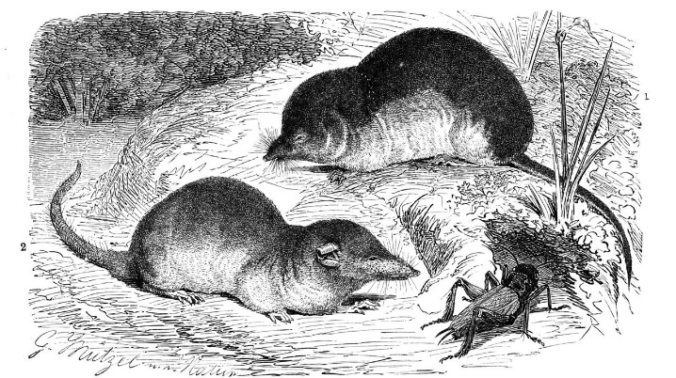 | Obrázek 2  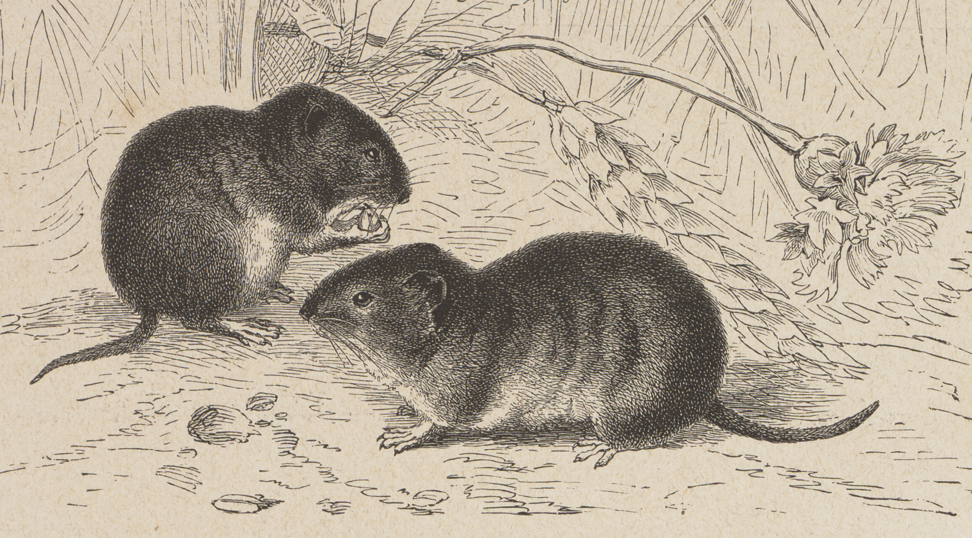
Rejsek obecný patří k nejhojněji rozšířeným savcům na našem území. Je velký zhruba 5–8 centimetrů. Ocas dosahuje až 70 % délky těla.
V létě mají rejsci velmi jemnou sametově lesklou srst, která je ve hřbetní části tmavší než v oblasti břicha. Dalším typickým znakem je protažená hlava s úzkým čenichem a malé oči (hmyzožravci obecně využívají jako dominantní smysl čich). V dlouhých čelistech najdeme velký počet drobných nerozlišených zubů.
Živí se převážně hmyzem, žížalami a larvami hmyzu. Spatřit ho v naší krajině můžeme v podstatě kdekoliv. Překážkou nejsou ani vysoké nadmořské výšky.
Rejsek obecný je na obrázku:
Důvody:
Čím se podle obrázku živí hraboš polní?

Hmyzožravci – práce s textem – metodické poznámky a řešení
Pracovní list doplňuje vhodně učivo o hmyzožravcích. Zabere pouze část hodiny (20–30 minut). Je vhodné se k němu vrátit při probírání hlodavců, kdy mohou žáci na základě textu o rejskovi a získaných poznatcích o hlodavcích určit zásadní odlišnosti ve stavbě těla hmyzožravců a hlodavců.

1) Zjisti v encyklopedii nebo učebnici jaký je základní rozdíl mezi vačnatci a placentálními savci.
U vačnatců se nevyvíjí placenta, takže mládě stráví v děloze pouze část vývoje a zbytek se odehrává ve vaku, kde je mládě krmeno mateřským mlékem.
U placentálů se vyvíjí placenta (plod má s matkou propojené krevní oběhy) a vývoj v děloze je tedy delší. Po narození je mládě též krmeno mateřským mlékem.

2) Když v přírodě uvidíme malé pohybující se zvířátko, většinou se spokojíme s konstatováním: „Myš!“. „Myš“ je ale hlodavec, my jsme ale mohli vidět i rejska, tedy hmyzožravce. Jeden z následujících obrázků představuje rejska obecného (tedy hmyzožravce) a druhý hraboše polního (běžného polního hlodavce).
Na základě textu o rejskovi obecném rozhodněte, který z obrázků patří jemu. Konkrétně uveďte všechny důvody z textu, které vás k této úvaze vedly.

Obrázek 1 | Obrázek 2
Rejsek obecný je na obrázku: 1
Důvody:
- délka ocasu (ocas zvířete na obrázku dvě nedosahuje ani poloviny délky těla)
- jemnost a zbarvení srsti (zvíře na obrázku 1 má srst jemnější a na bocích a břiše výrazně světlejší)
- protáhlý čenich a malé oči
- hmyz (cvrček) na obrázku napovídá o způsobu výživy
Čím se podle obrázku živí hraboš polní?
- hraboš polní se živí semeny rostlin a zrny obilí (proto bývá považován za škůdce)

Zdroje informací:
Gustav Mützel. Kresba rejska obecného.
Dostupné volně z https://commons.wikimedia.org/wiki/File:Spitzmaeuse-drawing.jpg [citováno 27. 6. 2017]

Kresba Hraboše polního.
Dostupné volně z https://commons.wikimedia.org/wiki/File:Arvicola_arvalis_-_1700-1880_-_Print_-_Iconographia_Zoologica_-_Special_Collections_University_of_Amsterdam_-_UBA01_IZ20500147.tif [citováno 27. 6. 2017]

